komunikasi dalam keluarga
Suatu Kajian tenung Peran Komunikasi menuju Keiuarga Bahagia
Di Jemaat Limbong Klasis Mengkendek
r? kepada Sekolah Tinggi Agama Kristen Negeri Toraja antuk
*ji sebagian persyaratan memperoteh gelar Sarjana Teologi
HERMIN R EMAK
NIRM: 20011296
'JtNGGl AGAMA KRISTEN NEGERI TORAJA
2005
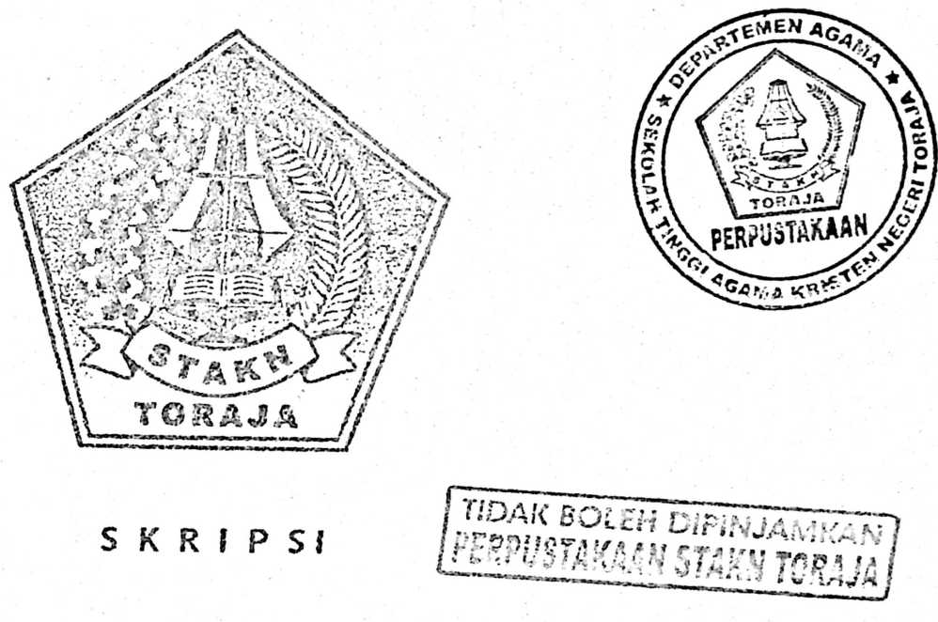

HALAMAN PERSETUJUAN
Pembimbing yang ditunjuk untuk membimbing
Nama : Hermin Remak
Nirm : 20011296
Jurusan : Teologi Pastoral
Judul Skripsi : Komunikasi dalam Keluarga
menyatakan bahwa setelah diperiksa dan diteliti ulang, ternyata sudah

i
memenuhi persyaratan untuk diujikan guna memperoleh gelar sarjana pada

i
Sekolah Tinggi Agama Kristen Negeri Toraja.
Rantepao, Desember 2005
Dosen ^Pembimbing

I
Pdt. DR. I.Y. Panggalo

HALAMAN PENGESAHAN
Skripsi dengan judul : Komunikasi dalam Keluarga
Sub Judul : Suatu Kajian tentang Peran Komunikasi menuju
Keluarga Bahagia di Jemaat Limbong Klasis Mengkendek
Sebagai salah satu persyarat guna memperoleh gelar Sarjana Teologi pada
Sekolah Tinggi Agama Kristen Negeri Toraja,
Disiapkan oleh : Hermin Remak
Di bawah bimbingan : Pdt. DR. I.Y. Panggalo
telah dipertahankan oleh penulisnya di depan panitia ujian Sarjana (S1)
Sekolah Tinggi Agama Kristen Negeri Toraja, dengan Yudicium:
Rantepao, Januari 2006
Dewan Penguji
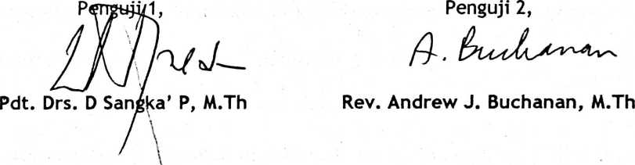
\
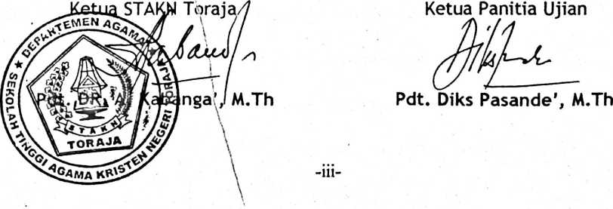

ABSTRAKSI
Setiap karya ilmiah pastilah mempunyai dasar dan tujuan yang jelas.
Demikian juga tulisan ini paling tidak merupakan tanggapan terhadap keluarga
Kristen dalam berkomunikasi dengan baik terhadap sesama anggota keluarga
agar dalam menyampaikan berbagai hal dapat mencapai sasaran.
Peran komunikasi dalam keluarga untuk mencapai keluarga Kristen yang
bahagia, damai dan sejahtera dipilih sebagai judul bertujuan agar setiap rumah
tangga Kristen mengetahui bahwa keluarga yang bahagia, damai dan sejahtera
tidak terjadi begitu saja melainkan dengan melakukan banyak hal termasuk
bagaimana cara berkomunikasi.
Hasil wawancara dengan responden membuktikan akan adanya berbagai
I
kendala bagi keluarga Kristen di Jemaat Limbong dalam berkomunikasi.
j
Karenaitu, tidaklah mengherankan jika cara dan gaya berkomunikasi dalam
i
keluarga cenderung mengikuti cara-cara lama yang telah menjadi kebiasaan
!
i
dan seolah-olah diwarisi oleh setiap generasi.
-vi-

i

|

/

i

I

j

/

